**Trabajo Práctico de Patrones de Disenio**

**Integrantes:**

Harlem Cortes Isajar

Sebastian Cruz Torrico

**Patrones Utilizados:**

Singleton

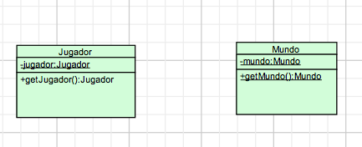

Strategy

